ФГБУЗ КБ № 81 ФМБА России
МБУ «Центральная городская библиотека»
Отдел «Гармония»

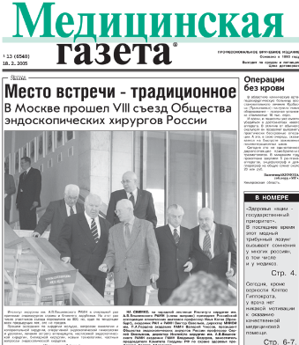

Конспект врача

в «Медицинской газете»
4-й квартал 2011 г.

Информационный список
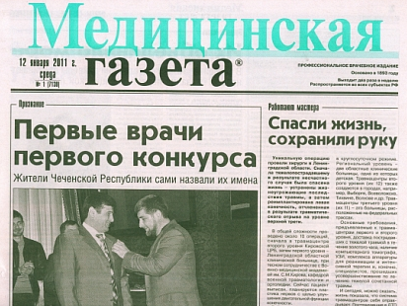

Северск – 2012
На исчерпывающую полноту список не претендует.
За дополнительными справками и консультациями обращаться в отдел «Гармония» МБУ ЦГБ по адресу: ул. Курчатова, 16, 3-й этаж, к. 34.
Тел.: 52-62-42

Составители:
Анисимова С. П., врач-методист ФГБУЗ КБ № 81 ФМБА России
Скукина В. Г., библиотекарь отдела «Гармония» МБУ ЦГБ

- Артамонов, Рудольф. Болезнь Виллебранда. Клинический разбор / Р. Артамонов // Медицинская газета. - 2011. - 19 окт. - С. 8.

- Артамонов, Рудольф. Плазмоклеточная миелома. Клинический разбор / Р. Артамонов // Медицинская газета. - 2011. - 23 нояб. - С. 8-9.

- Артамонов, Рудольф. Поликистоз почек у мальчика 7 лет. Клинический разбор / Р. Артамонов // Медицинская газета. - 2011. - 2 нояб. - С. 8-9.

- Берштейн, Лев. Гетерогенность ожирения и рак / Л. Берштейн // Медицинская газета : профессиональное врачебное издание. - 2011. - 14 дек. - С. 8-9.

- Бехтерева, Мария. Криптоспоридиоз / М. Бехтерева // Медицинская газета. - 2011. - 5 окт. - С. 9.

- Бехтерева, Мария. Лямблиоз / М. Бехтерева // Медицинская газета. - 2011. - 18 нояб. - С. 9. - Нач. Окончание см. в № 90 от 23 нояб. 2011 г.

- Бехтерева, Мария. Токсокароз / М. Бехтерева // Медицинская газета. - 2011. - 14 окт. - С. 8-9.

- Бохан, Николай. Героиновая наркомания у подростков / Н. Бохан // Медицинская газета. - 2011. - 23 дек. - С. 9.

- Емельянов, Сергей. Пищевод Барретта / С. Емельянов, М. Мешков, Т. Рождественская // Медицинская газета. - 2011. - 18 нояб. - С. 8-9.

- Журули, Георгий. Применение съемных протезов с опорой на имплантат. Клинический случай / Г. Журули // Медицинская газета. - 2011. - 02 дек. - С. 9.

- Захарова, Ольга. Диагностика наследственных стоматологических заболеваний / О. Захарова // Медицинская газета. - 2011. - 14 дек. - С. 9.

- Коломиец, Лариса. Рак эндометрия на фоне метаболического синдрома / Л. Коломиец, А. Чернышова // Медицинская газета. - 2011. - 14 окт. - С. 8-9. - Нач. Окончание см. в № 79 от 14 окт. 2011 г.

- Косарев, Владислав. Профессиональные заболевания при добыче и переработке нефти / В. Косарев, С. Бабанов // Медицинская газета. -2011. - 4 нояб. - С. 8-9. - Нач. Окончание см. в № 85 от 04 нояб. 2011 г.

- Косарев, Владислав. Профессиональные заболевания, связанные с воздействием неблагоприятного микроклимата / В. Косарев, С. Бабанов // Медицинская газета. - 2011. - 7 окт. - С. 8-9.

- Костинов, Михаил. Грипп и беременность. Возможности специфической профилактики / М. Костинов, А. Черданцев // Медицинская газета. - 2011. - 2 нояб. - С. 9.

- Крупин, Валентин. Рак предстательной железы / В. Крупин // Медицинская газета. - 2011. - 19 окт. - С. 9.

- Крупин, Валентин. Простатит / В. Крупин // Медицинская газета. - 2011. - 30 нояб. - С. 8-9. - табл. - Нач. Окончание см. в № 93 от 02 дек. 2011 г.

- Мокина, Наталья. Профессиональные заболевания медицинских работников / Н. Мокина // Медицинская газета. - 2011. - 16 дек. - С. 8-9. - Нач. Окончание см. в № 98 от 21 дек. 2011 г.

- Панченков, Дмитрий. Современные технологии лечения опухолей печени / Д. Панченков, С. Леонов // Медицинская газета. - 2011. - 16 нояб. - С. 9.

- Перова, Наталия. Программное обеспечение при планировании костно-реконструктивных операций и стоматологической имплантации / Н. Перова // Медицинская газета. - 2011. - 23 дек. - С. 8. - фот.

- Романов, Дмитрий. Диагностика расстройств личности / Д. Романов // Медицинская газета. - 2011. - 5 окт. - С. 8-9.

- Суковатых, Борис. Абдоминальный болевой синдром / Б. Суковатых, Н. Горшунова // Медицинская газета. - 2011. - 26 окт. - С. 8-9. - табл. - Нач. Окончание см. в номере за 28 окт., 2011г.

- Суковатых, Борис. Варикозная болезнь вен малого таза / Б. Суковатых // Медицинская газета. - 2011. - 07 дек. - С. 8-9.

